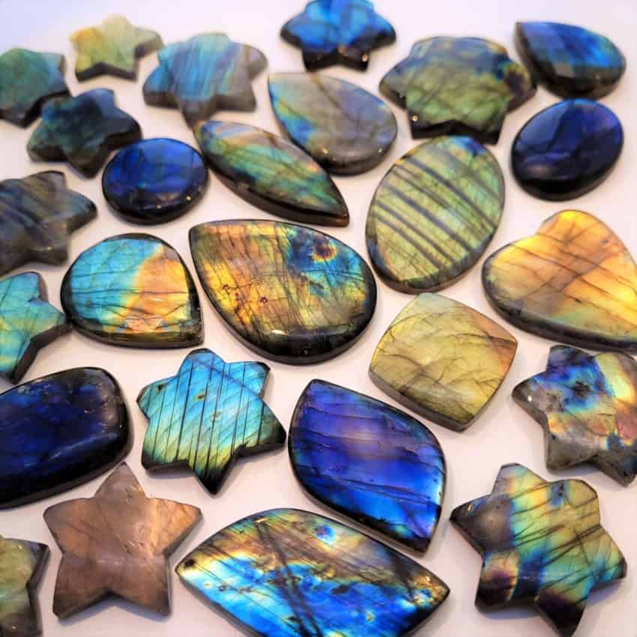

**¿Sabías que la espectrolita es la piedra que guarda la luz del norte?**

En lo profundo de las tierras frías de Finlandia, dormía una gema envuelta en silencio. No fue descubierta hasta la Segunda Guerra Mundial, cuando trabajadores construían fortificaciones y al romper la roca madre, apareció algo deslumbrante: una piedra oscura que al recibir la luz revelaba un espectro de colores tan intensos como las **auroras boreales**. Así nació la **espectrolita**, una variedad rara y mística de la labradorita, considerada su forma más pura y mágica.

**¿Qué la hace tan especial?**

A diferencia de otras labradoritas encontradas en Madagascar o Canadá, la **espectrolita finlandesa** muestra un abanico de colores más completo y profundo: desde azules eléctricos hasta verdes selva, dorados solares, cobres ígneos, violetas celestiales y negros estelares. Cada piedra parece contener un paisaje galáctico único, como si llevara dentro de sí **un cielo en movimiento**.

Los lapidarios la aprecian por su rareza, las almas sensibles por su magnetismo… pero quienes realmente la entienden saben que no es solo una piedra: **es un espejo del alma despierta**.

**Propiedades energéticas y místicas**

**Escudo de luz**  
La espectrolita protege el aura, como una capa mágica que impide que las energías externas perturben tu centro. Es ideal para personas sensibles o que trabajan con la energía de otros.

**Visión interior y despertar espiritual**  
Potencia la intuición, los sueños lúcidos y la percepción más allá de los sentidos. Ayuda a confiar en lo invisible y seguir la guía del alma.

**Transformación y renacimiento**  
Sostiene los procesos de cambio profundo, brindando fuerza, claridad y calma. Cuando sientes que algo dentro de ti está floreciendo, la espectrolita te acompaña con su sabiduría ancestral.

**Magia, creatividad e inspiración**  
Activa la imaginación y la conexión con el mundo de lo sutil: hadas, símbolos, mensajes del universo. Es una piedra muy buscada por artistas, canalizadoras y buscadoras de lo sagrado.

**Curiosidades que no sabías:**

Su descubrimiento fue casi accidental, durante una excavación militar. ¡Una joya de luz entre la oscuridad de la guerra!

Solo se encuentra en un lugar del mundo: **Ylämaa**, una pequeña localidad al sureste de Finlandia. De allí proviene su brillo único, nacido del frío extremo y de millones de años bajo tierra.

En algunas tradiciones chamánicas nórdicas, se la considera una piedra guardiana entre los mundos: **una guía para cruzar portales energéticos** y recuperar el poder perdido.

Se dice que quien lleva una espectrolita cerca del corazón, **atrae sincronicidades, señales y encuentros destinados**.

